On détermine la probabilité de tiré 6 numéro distincts sur n avec remise :
le nombre succès est égale au nombre de suite de 6 nombres distincts sur n, ce qui correspond à un arrangement de 6 sur n : A(6,n)
le nombre totale de suite de 6 nombres est égale à n⁶ cas on a n possibilité pour 6 nombres

ainsi comme A(6,n) = n(n-1)(n-2)(n-3)(n-4)(n-5)

on a bien p(n) = n(n-1)(n-2)(n-3)(n-4)(n-5)/n⁶
= (n-1)(n-2)(n-3)(n-4)(n-5)/n⁵

Pour N = 1000
on a :
xV :
[1] 0.152 0.181 0.235 0.265 0.276 0.315 0.351 0.376 0.389 0.417 0.431 0.452 0.463 0.492
[15] 0.523 0.525 0.563 0.569 0.593 0.569 0.594 0.621 0.606 0.612 0.612 0.638 0.639 0.669
[29] 0.639 0.646 0.668 0.694 0.682 0.693 0.713 0.697 0.722 0.738 0.725 0.733 0.742 0.736
[43] 0.756 0.728 0.754 0.750 0.769 0.765 0.772 0.768 0.786 0.795 0.775 0.773 0.794 0.782
[57] 0.794 0.799 0.794 0.804 0.784 0.790 0.814 0.823 0.802 0.815 0.817 0.801 0.852 0.850
[71] 0.826 0.837 0.839 0.812 0.827 0.838 0.844 0.837 0.839 0.841 0.838 0.843 0.851 0.836
[85] 0.854 0.855 0.854 0.838 0.869 0.856
yV :
[1] 0.1512000 0.1877666 0.2228009 0.2559704 0.2871571 0.3163654 0.3436661 0.3691639
[9] 0.3929787 0.4152338 0.4360500 0.4555421 0.4738173 0.4909745 0.5071042 0.5222892
[17] 0.5366045 0.5501186 0.5628933 0.5749849 0.5864444 0.5973184 0.6076491 0.6174748
[25] 0.6268307 0.6357488 0.6442584 0.6523862 0.6601569 0.6675930 0.6747152 0.6815428
[33] 0.6880933 0.6943830 0.7004269 0.7062390 0.7118322 0.7172185 0.7224090 0.7274141
[41] 0.7322435 0.7369061 0.7414103 0.7457641 0.7499748 0.7540492 0.7579939 0.7618148
[49] 0.7655177 0.7691079 0.7725904 0.7759701 0.7792512 0.7824382 0.7855349 0.7885451
[57] 0.7914723 0.7943200 0.7970913 0.7997892 0.8024166 0.8049762 0.8074706 0.8099022
[65] 0.8122734 0.8145864 0.8168433 0.8190460 0.8211966 0.8232968 0.8253484 0.8273531
[73] 0.8293124 0.8312279 0.8331009 0.8349330 0.8367253 0.8384793 0.8401961 0.8418768
[81] 0.8435227 0.8451347 0.8467139 0.8482613 0.8497779 0.8512645 0.8527220 0.8541513
[89] 0.8555532 0.8569284

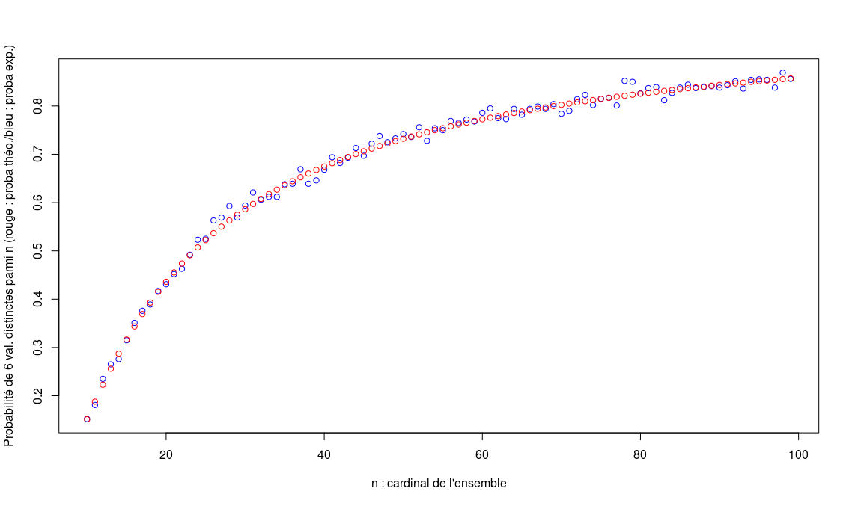
Moyenne de xV – yV :
m←mean(xV-yV) :[1] 0.001853421

la moyenne est proche de 0 cela veut dire que l'expérience est proche de la théorie
Moyenne de (xV-yV-m)² :
variance←mean((xV-yV-m)^2
[1] 0.0001292946

Pour N = 2000
on a :
xV :
[1] 0.1495 0.2010 0.2190 0.2520 0.2890 0.3150 0.3320 0.3850 0.4000 0.4200 0.4555 0.4460
[13] 0.4710 0.5165 0.4815 0.5285 0.5295 0.5585 0.5640 0.5785 0.5925 0.6030 0.6270 0.6170
[25] 0.6145 0.6450 0.6500 0.6595 0.6535 0.6795 0.6680 0.6830 0.6880 0.6955 0.6990 0.7060
[37] 0.7125 0.7155 0.7215 0.7280 0.7240 0.7285 0.7395 0.7365 0.7505 0.7390 0.7600 0.7365
[49] 0.7535 0.7665 0.7810 0.7760 0.7720 0.7845 0.7770 0.8040 0.7880 0.7825 0.7840 0.8085
[61] 0.8045 0.8080 0.8085 0.8105 0.8070 0.8265 0.8065 0.8190 0.8130 0.8180 0.8310 0.8415
[73] 0.8295 0.8430 0.8355 0.8365 0.8440 0.8365 0.8385 0.8430 0.8250 0.8435 0.8575 0.8505
[85] 0.8480 0.8625 0.8455 0.8660 0.8535 0.8550

yV :
[1] 0.1512000 0.1877666 0.2228009 0.2559704 0.2871571 0.3163654 0.3436661 0.3691639
[9] 0.3929787 0.4152338 0.4360500 0.4555421 0.4738173 0.4909745 0.5071042 0.5222892
[17] 0.5366045 0.5501186 0.5628933 0.5749849 0.5864444 0.5973184 0.6076491 0.6174748
[25] 0.6268307 0.6357488 0.6442584 0.6523862 0.6601569 0.6675930 0.6747152 0.6815428
[33] 0.6880933 0.6943830 0.7004269 0.7062390 0.7118322 0.7172185 0.7224090 0.7274141
[41] 0.7322435 0.7369061 0.7414103 0.7457641 0.7499748 0.7540492 0.7579939 0.7618148
[49] 0.7655177 0.7691079 0.7725904 0.7759701 0.7792512 0.7824382 0.7855349 0.7885451
[57] 0.7914723 0.7943200 0.7970913 0.7997892 0.8024166 0.8049762 0.8074706 0.8099022
[65] 0.8122734 0.8145864 0.8168433 0.8190460 0.8211966 0.8232968 0.8253484 0.8273531
[73] 0.8293124 0.8312279 0.8331009 0.8349330 0.8367253 0.8384793 0.8401961 0.8418768
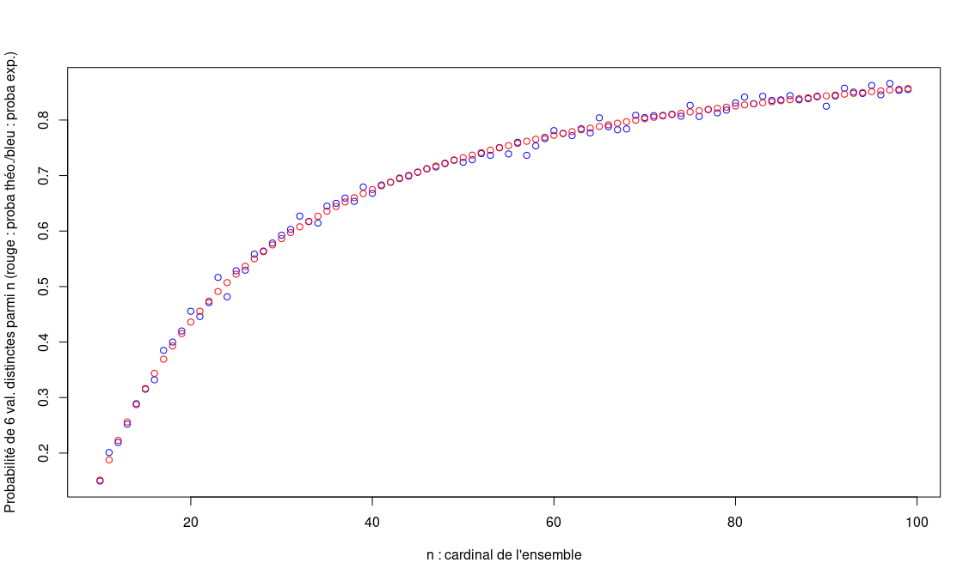
[81] 0.8435227 0.8451347 0.8467139 0.8482613 0.8497779 0.8512645 0.8527220 0.8541513
[89] 0.8555532 0.8569284

Moyenne de xV-yV :
m :[1] 0.0002311985

Moyenne de (xV-yV-m)² :
[1] 8.159879e-05

Exercice 2

soit A = « m numéro sur n dans le bon ordre »
Ω = « ensemble des suite ordonnée de m éléments sur n »
Ω = {(a1,..,am), ai∈{1,..,n} ai=/=aj pour i=/=j}
pour chaque sous partie de m éléments d’un ensemble à n éléments, il une façon de ranger dans le bon ordre les éléments (croissant ou décroissant)
donc on cherche pour A le nombre de suite avec m éléments dans le bon ordre comme il y en a une par sous partie à m élément de n
on a |A| = (m parmi n)
on a également |Ω| = A(m,n) arrangement de m sur n
on a donc bien par simplification P(A) = 1/m!

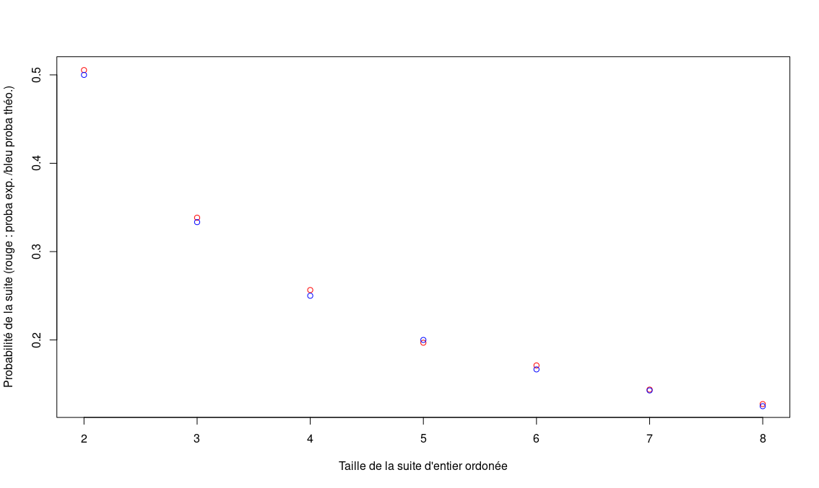
p
[1] 0.5000000 0.3333333 0.2500000 0.2000000 0.1666667 0.1428571 0.1250000

pV
[1] 0.5054286 0.3383810 0.2564762 0.1968571 0.1711429 0.1438095 0.1274286

maxErreur
[1] 0.00647619

moyErreur
[1] 0.003993197

Pour N = 1500

maxErreur
[1] 0.005587302

pV
[1] 0.4944127 0.3354921 0.2521587 0.1997460 0.1665714 0.1460635 0.1270476

p
[1] 0.5000000 0.3333333 0.2500000 0.2000000 0.1666667 0.1428571 0.1250000

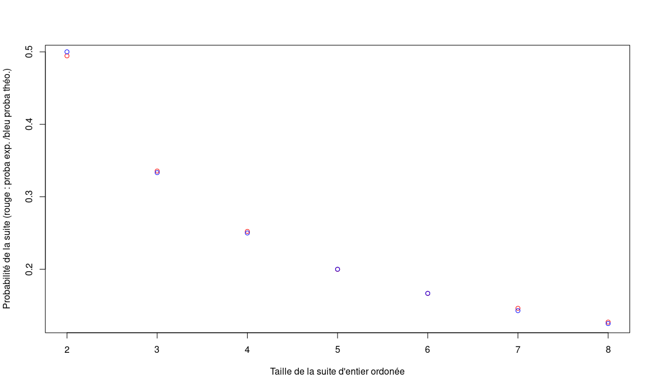

moyErreur
[1] 0.00221542

